# Como funciona o método main

package br.edu.impacta.ads.aps.principal;

public class Principal {

//para criar escreva psvm e pressione a tecla tab

//Funciona com static public invertidos, vai cair na prova

//static, não precisa criar uma instacia para executar, chama-se o método direto

//Ex. Math.PI, Integer.parseInt()

//void, não tem retorno

//Foi registrado este nome na virtual machine

//String[] = String...

//args, passar valores para o método proncipal

static public void main(String... args) {

//a mesma sequência, sout + tab (cartão de atlhos do teclado se encontra em

// menu ajuda)

System.out.println("hello world");

//para passar um valor no método main passa-se pelo console ou

//botão direito no projeto, propriedades, executar, argumentos : insira um

//valor, botão direito em cima do projeto e executar.

System.out.println(args[0]);

System.out.println(args[1]);

System.out.println(args[2]);

}

}

# Criar banco de dados Java DB

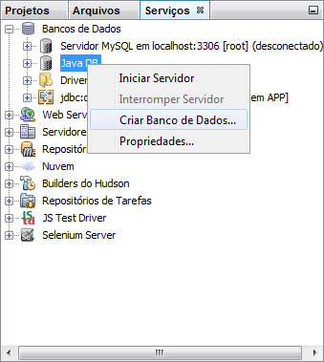

Senha: fit

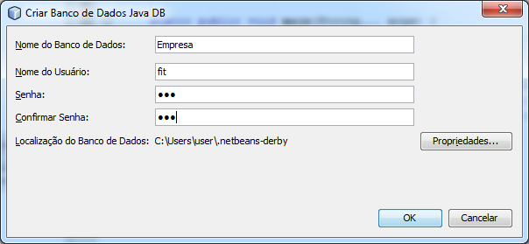

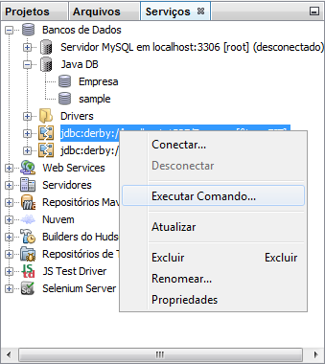

Copie e cole o conteúdo do arquivo Script-Empresa - ver.7.txt

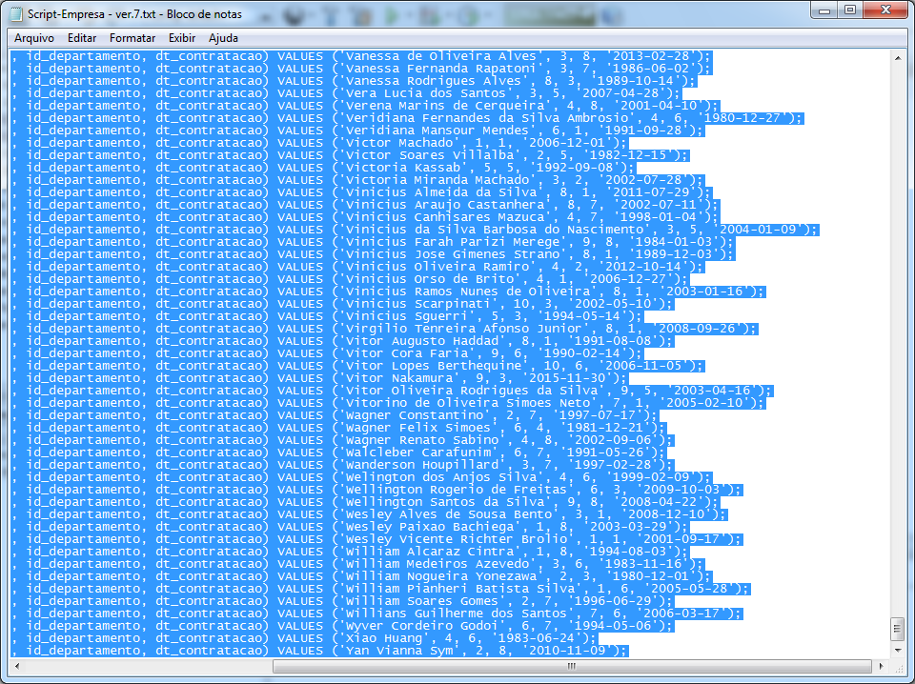

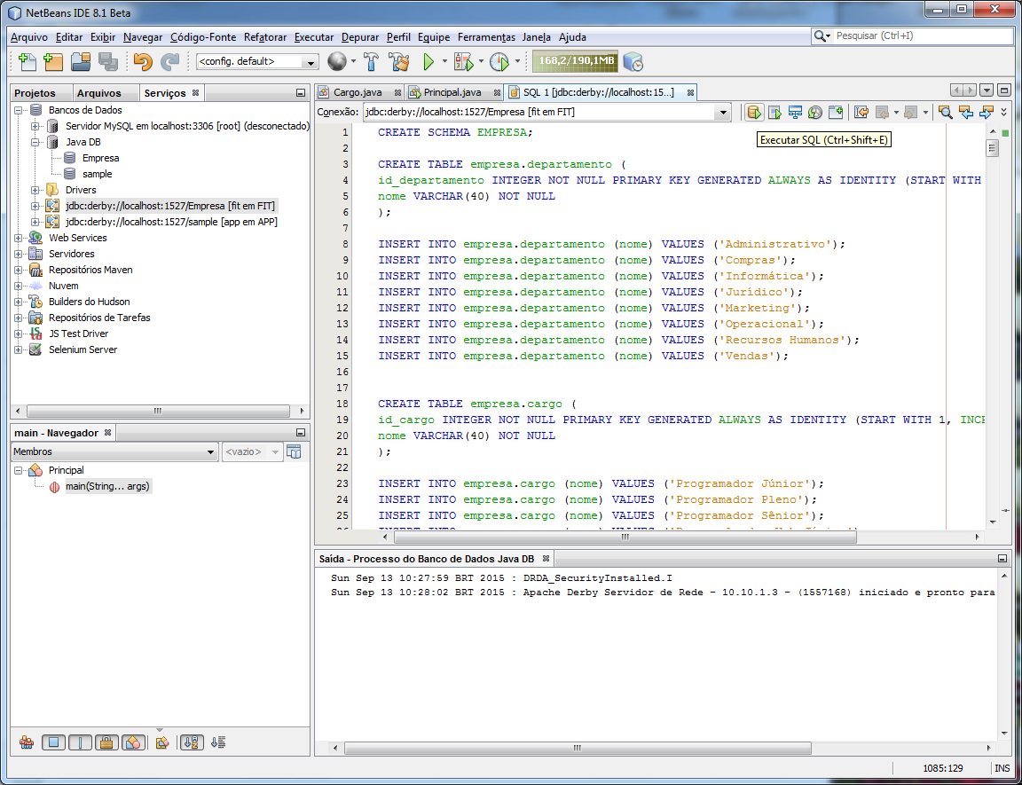

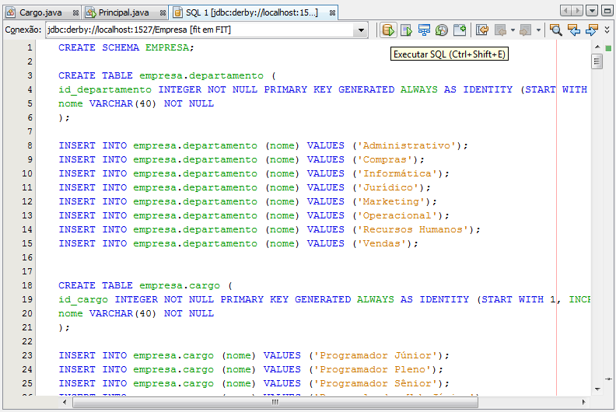

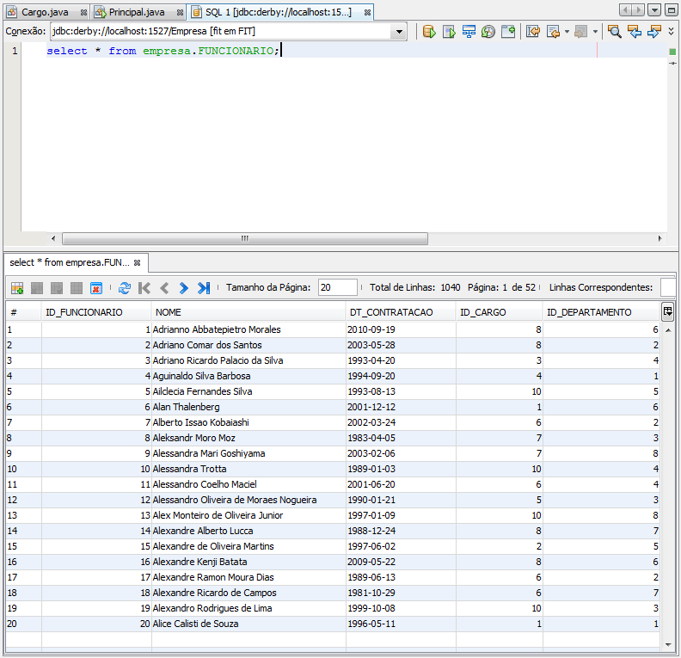

# Conectando com java

Para conseguir a conexão precisamos da classe do driver

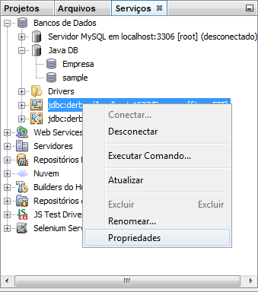

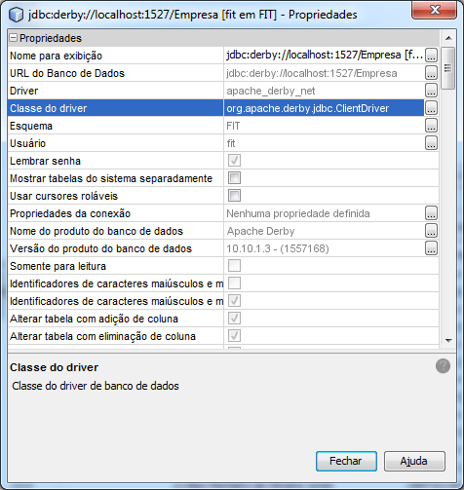

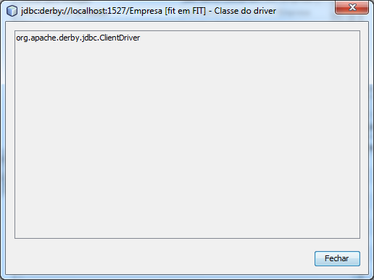

org.apache.derby.jdbc.ClientDriver

//Class.forName() instancia a classe associada a string, assim o driver fica

// disponível para uso dentro da JVM

Class.forName("org.apache.derby.jdbc.ClientDriver");

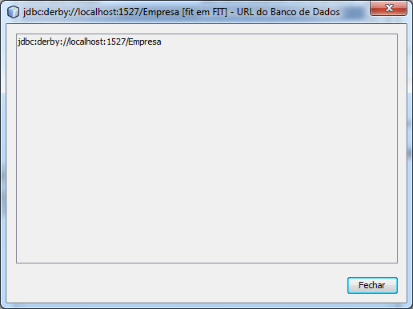

jdbc:derby://localhost:1527/Empresa

try {

Connection conn = DriverManager.getConnection("jdbc:derby://localhost:1527/Empresa", "fit", "fit");

} catch (SQLException ex) {

Logger.getLogger(Principal.class.getName()).log(Level.SEVERE, null, ex);

}

Importar a biblioteba do driver javaDB.

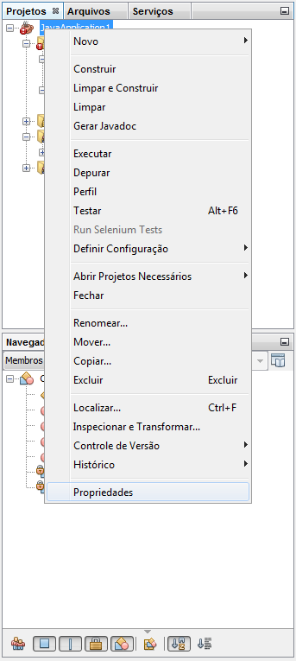

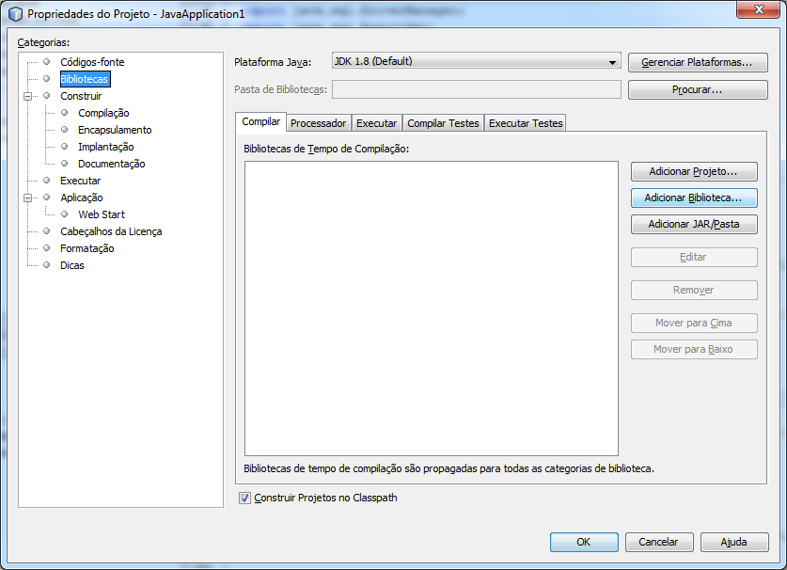

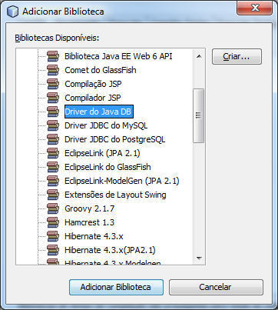

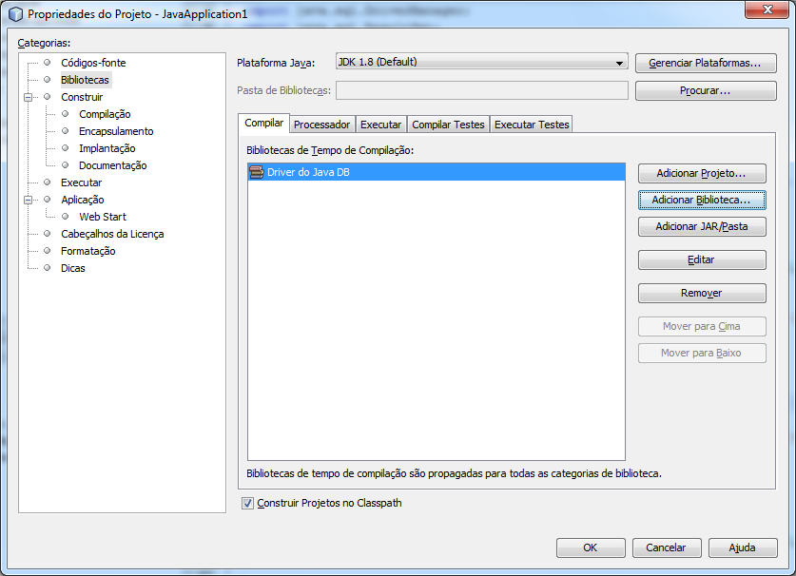

# Restabelecendo a conexão

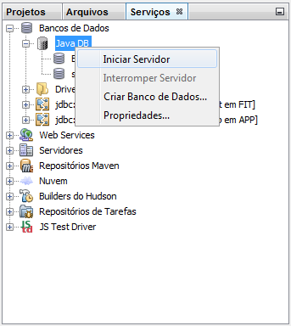

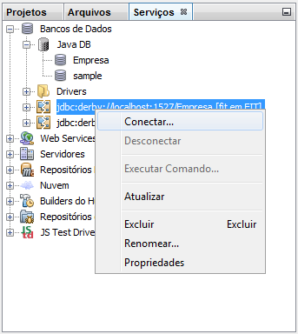

package br.edu.impacta.ads.aps.principal;

import java.sql.Connection;

import java.sql.DriverManager;

import java.sql.ResultSet;

import java.sql.SQLException;

import java.sql.Statement;

import java.util.logging.Level;

import java.util.logging.Logger;

public class Principal {

public static void main(String[] args) {

try {

Class.forName("org.apache.derby.jdbc.ClientDriver");

} catch (ClassNotFoundException ex) {

Logger.getLogger(Principal.class.getName()).log(Level.SEVERE, null, ex);

}

try {

Connection conn = DriverManager.getConnection("jdbc:derby://localhost:1527/Empresa", "fit", "fit");

Statement stm = conn.createStatement();

ResultSet rs = stm.executeQuery("select * from empresa.FUNCIONARIO");

while (rs.next()) {

System.out.println(rs.getString("NOME"));

}

} catch (SQLException ex) {

Logger.getLogger(Principal.class.getName()).log(Level.SEVERE, null, ex);

}

}

}

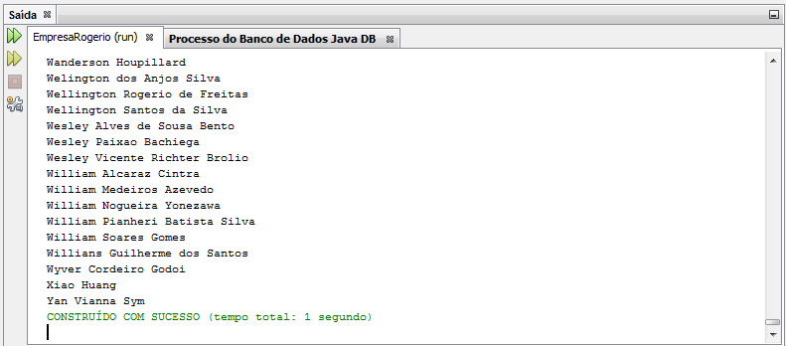

# Padronizar os nomes dos métodos e generalizar

package br.edu.impacta.ads.aps.dao;

import java.util.List;

/**

*

* @author user

* @param <E>

*/

public interface GenericoDao <E>{

//Padronizar os nomes dos métodos e generalizar

public void inserir(E e);

public void alterar(E e);

public void deletar(E e);

//Ctrl + Shift + i, acertar a importação

//List<> interface do ArrayList

public List<E> listar();

}

